COMUNICADO DE PRENSA

Würth Elektronik en el evento VDS 2025
Apoyo a las empresas emergentes en el Global Tech Hub
Waldenburg (Alemania), 31 de octubre de 2025 – Durante el evento tecnológico internacional VDS, Würth Elektronik volvió a demostrar su papel como socio de confianza para empresas emergentes (startups). El reconocido fabricante de componentes pasivos dio a conocer en el evento su nueva colaboración con la joven empresa hydrop systems, que ha creado un dispositivo lector de contadores de agua que facilita un control preciso del consumo y la detección de fugas.
Desde su creación en 2018, el evento Valencia Digital Summit (VDS), organizado por «Startup Valencia», se ha consolidado como un punto de encuentro entre las startups más destacadas del mundo, compañías de gran influencia e inversores con visión de futuro. En la edición de este año se han reunido más de 3.000 startups y más de 800 inversores de todo el mundo. Las startups presentaron innovaciones, entre otras, en los ámbitos de la deep tech, la inteligencia artificial, la sostenibilidad, las ciudades inteligentes, la salud y la tecnología de seguridad Desde 2019, Würth Elektronik cuenta con un laboratorio para componentes electrónicos y electromecánicos en el Parque Científico de la Universidad de Valencia.
hydropmeter: ahorrar agua, detectar fugas a tiempo
La empresa emergente hydrop systems presentó en VDS una innovación sencilla, pero de gran impacto: el hydropmeter, un lector que se acopla directamente al contador de agua existente y que transmite los datos del caudal a un servidor de internet por medio de una conexión inalámbrica. Así, los valores están disponibles para aplicaciones Android o iOS y para sistemas de hogar inteligente.
El hydropmeter se instala en cuestión de dos minutos y favorece un uso más eficiente del agua, así como una prevención eficaz de posibles fugas. Según diversos estudios, con una mayor concienciación es posible reducir el consumo individual de agua en un 23 por ciento. El hydropmeter detecta también fugas en una fase temprana. Así pueden minimizarse los daños por agua, que solo en Alemania generan anualmente aprox. 4.500 millones en costes de restauración.
La mesa redonda «Finding the Leak: How innovation and electronics sparked a water revolution» suscitó un gran interés entre los asistentes. Contó con la participación de Alexander Gerfer, CTO del grupo Würth Elektronik eiSos, y Katrin Kreidel, cofundadora de hydrop systems, y estuvo moderada por Florian Reiter, Jefe de redacción de FOCUS online Earth. La fundadora y el CTO subrayaron la importancia central de las colaboraciones entre la industria y las startups, en especial ante los retos como la compatibilidad electromagnética de soluciones IoT.
Modelo de apoyo a startups probado y multidimensional
Würth Elektronik promueve startups innovadoras con su concepto probado y multidimensional, que sigue el principio «Electronics for Positive Impact»: en el apoyo al desarrollo no solo es decisivo el éxito comercial, sino también, y sobre todo, la utilidad de la idea para el medio ambiente y la sociedad.
En la fase de desarrollo, la empresa proporcionó a la startup placas de evaluación y LED para la iluminación interna. La compatibilidad electromagnética del hydropmeter se comprobó en pruebas de conformidad previas en laboratorios internos. Gracias a la optimización específica del circuito, el prototipo se convirtió finalmente en un producto comercializable, ya disponible en el mercado. Los lotes ya producidos pudieron equiparse sin problemas con una lámina de protección especial de Würth Elektronik.
Además, Würth Elektronik estableció contactos con usuarios pioneros dentro de la empresa, que compraron el producto y aportaron sus experiencias prácticas para mejorarlo.
«Las grandes ideas a veces fracasan por pequeños detalles», subraya Alexander Gerfer. «Nuestra colaboración con la startup hydrop systems demuestra claramente cómo identificamos y corregimos un pequeño detalle, logrando llevar al mercado un producto maduro».
Steffi Czerny, directora general de DLD Media y anfitriona principal del DLD «Tech in Action Dinners» dentro de la conferencia, comenta: «Hoy he visitado el puerto de Valencia. Es un hub de startups vibrante, que no tiene igual. ¿El secreto de su éxito? Los emprendedores de este lugar son auténticos exploradores, como aquellos marineros que partieron de esta costa motivados por la curiosidad y el coraje. Estoy muy agradecida a nuestro querido amigo del DLD Alexander Gerfer por haber traído su espíritu innovador aquí y compartirlo conmigo, Christian Teichmann, y con todos nosotros esta noche».
«Mientras estudiaba, me di cuenta de que muchos problemas ambientales solo se abordan cuando ya es demasiado tarde, debido a que las soluciones resultan costosas o porque la concienciación al respecto es insuficiente», constata Katrin Kreidel. «Tal y como podemos ver hoy en nuestros países vecinos, el agua es el siguiente gran problema y ya estamos desarrollando una solución proactiva para un uso respetuoso de este recurso. Nuestro enfoque principal pasa porque la empresa crezca de manera sostenible y que el producto pueda fabricarse de manera sostenible. Por ello, apostamos por Würth Elektronik, un socio potente en nuestra región».

Nota: Si lo solicita, le enviaremos una hoja informativa detallada sobre este tema.

Imágenes disponibles
Las siguientes imágenes se encuentran disponibles para impresión y descarga en: https://kk.htcm.de/press-releases/wuerth/
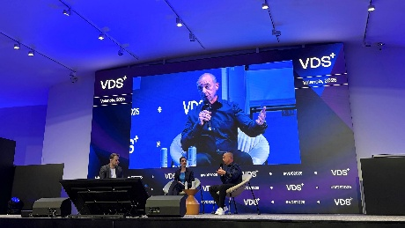Fuente de la imagen: Würth Elektronik  Mesa redonda con Alexander Gerfer (derecha), CTO del grupo Würth Elektronik eiSos, y Katrin Kreidel, cofundadora de hydrop systems, que fue moderada por Florian Reiter, Jefe de redacción de FOCUS online Earth: Hechos sobre el hydropmeter presentados de manera clara. | 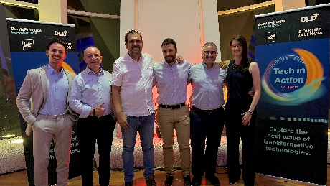Fuente de la imagen: Würth Elektronik  Encuentro en VDS (desde la izquierda): Max Gögele, Tech Advisor to the CTO en Würth Elektronik, Alexander Gerfer, CTO del grupo Würth Elektronik eiSos, Jorge Victoria, Antonio Alcarria, Sebastián Mirasol-Menacho (todos de Würth Elektronik eiSos, Valencia), Katrin Kreidel, Jefa de gestión, planificación financiera y venta en hydrop systems

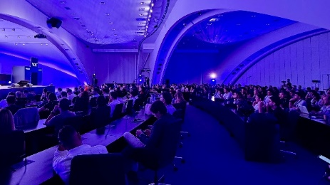
Fuente de la imagen: Würth Elektronik
La mesa redonda despertó un gran interés entre el público asistente: La participación en conferencias es una de las iniciativas de apoyo a startups de Würth Elektronik.

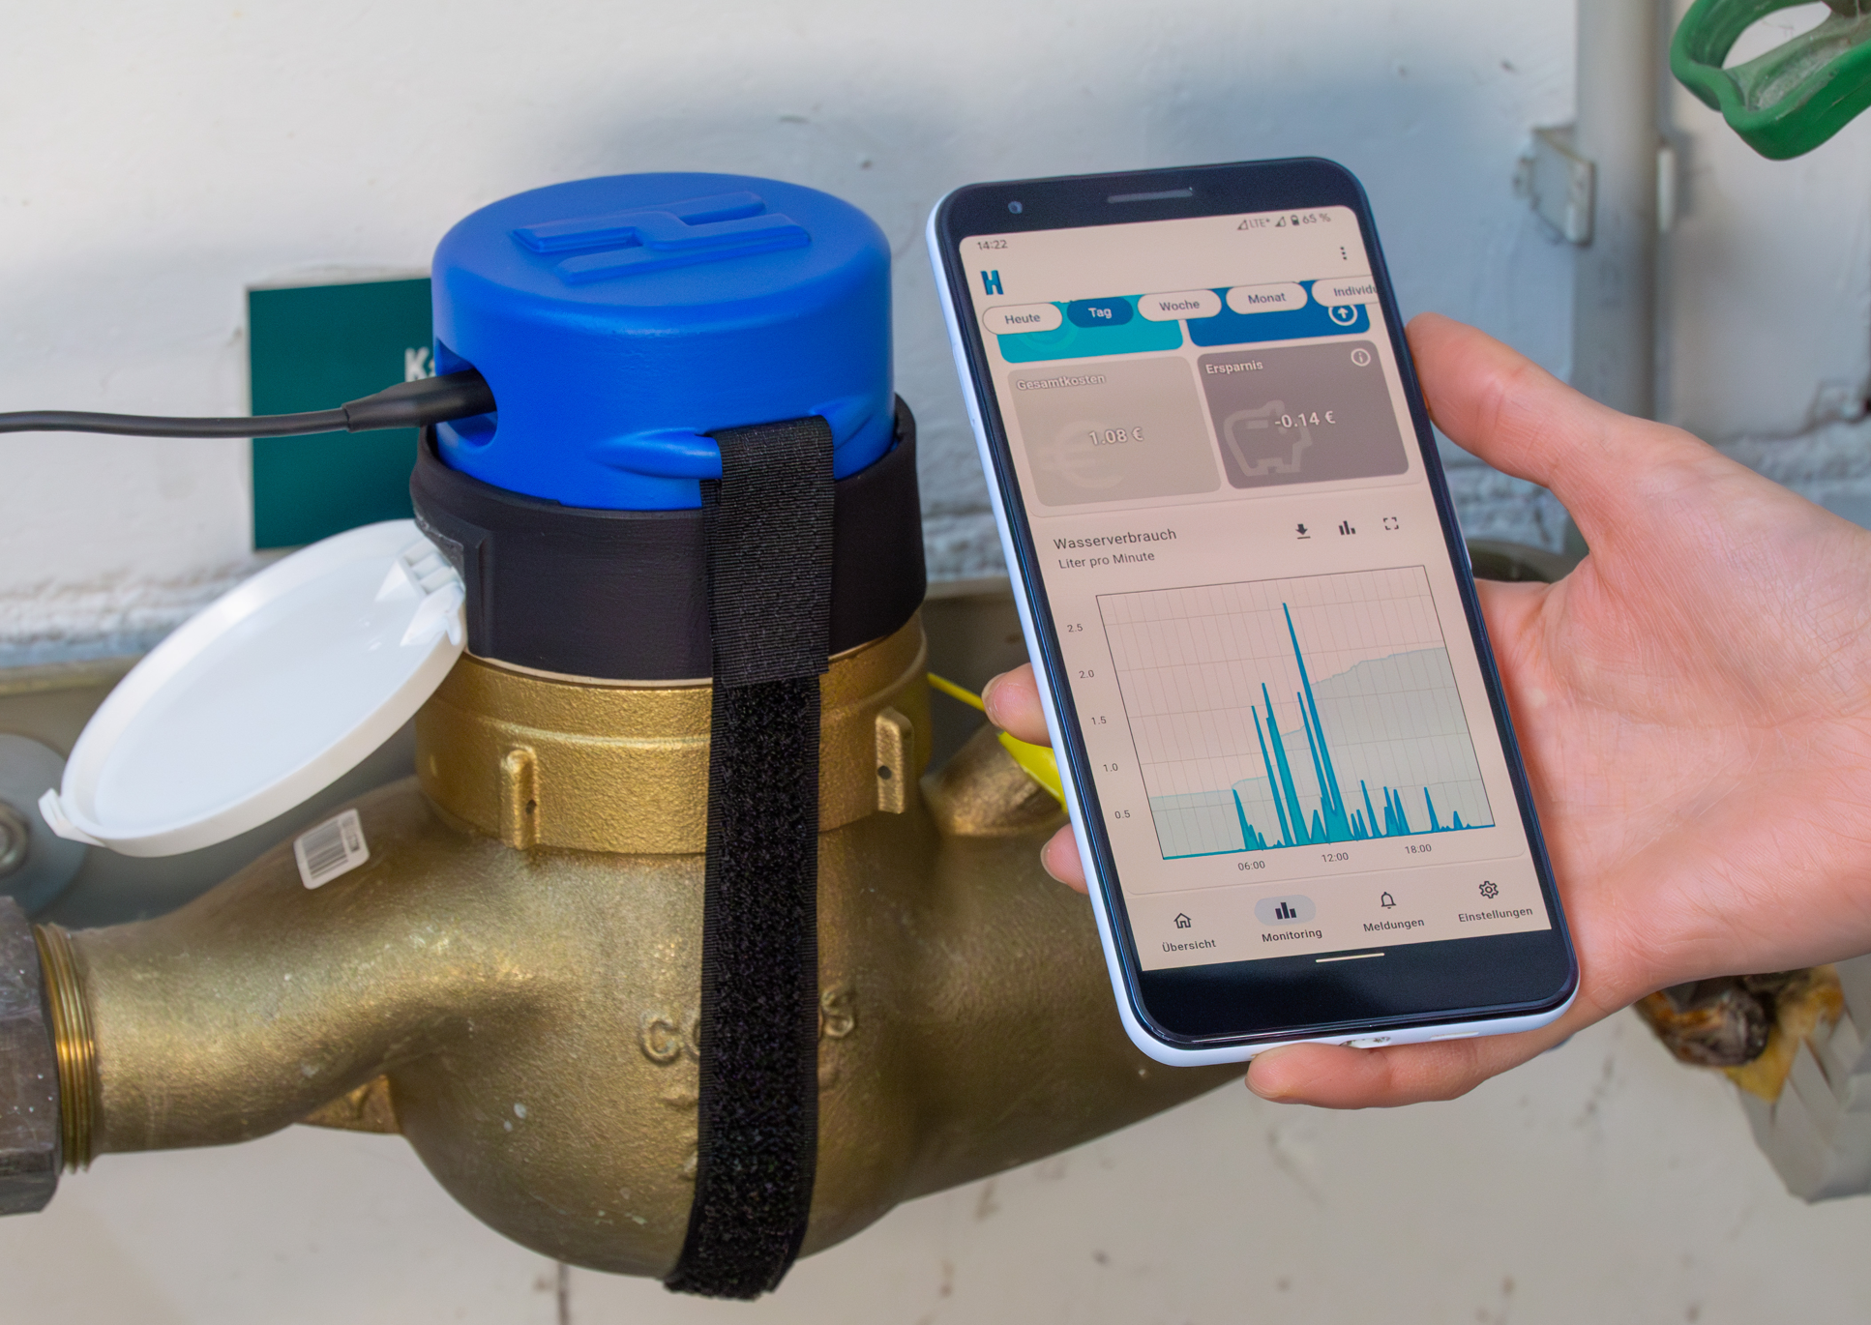  Fuente de la imagen: hydrop systems  hydropmeter con app: El lector puede ser instalado por el propio usuario en menos de dos minutos. Así, se mantiene vigilado el consumo de agua en todo momento y se recibe un aviso de inmediato en caso de daños por agua. | 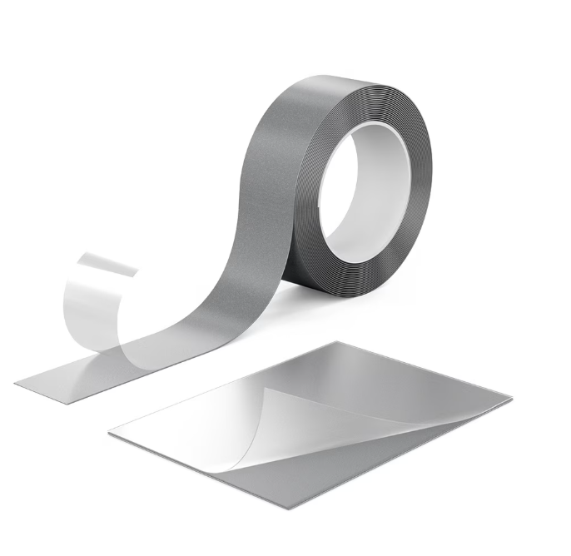  Fuente de la imagen: Würth Elektronik  WE-EMIP EMI Patch: una lámina protectora ultraflexible y fácil de manejar fabricada a partir de un material híbrido con capas absorbentes y metálicas.
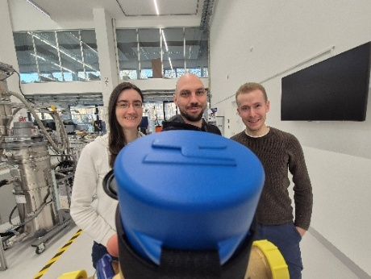  Fuente de la imagen: hydrop systems  Equipo fundador interdisciplinar de hydrop systems: Katrin Kreidel, Raimund Koop y Moritz Emberger (de izquierda a derecha). | 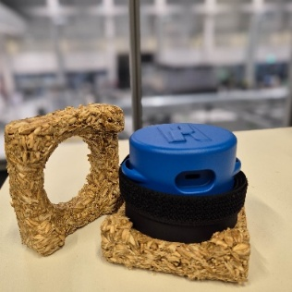  Fuente de la imagen: hydrop systems  Protección del transporte respetuosa con el medio ambiente: El hydropmeter se suministra en un embalaje compostable, que se fabrica a partir de los residuos del procesamiento de cereales.
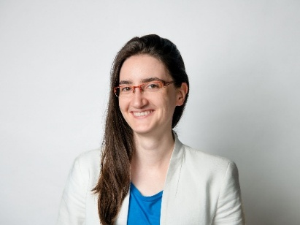
Fuente de la imagen: hydrop systems, Dominik Tryba
Katrin Kreidel Jefa de gestión, planificación de finanzas y ventas en hydrop systems: «Estamos trabajando en una solución proactiva que permita un manejo responsable del preciado recurso del agua».

Acerca del Grupo Würth Elektronik eiSos
El Grupo Würth Elektronik eiSos es un fabricante de componentes electrónicos y electromecánicos para la industria electrónica, que aporta soluciones electrónicas innovadoras con su liderazgo tecnológico. Würth Elektronik eiSos es uno de los mayores fabricantes europeos de componentes pasivos y opera en 50 países. Sus plantas de producción en Europa, Asia y América del Norte suministran productos a un creciente número de clientes en todo el mundo.
La gama de productos incluye componentes pasivos, módulos de potencia, aisladores digitales, optoelectrónica, componentes electromecánicos, soluciones de gestión térmica, sensores y módulos inalámbricos. La cartera se completa con soluciones personalizadas.
La clara vocación de servicio de la empresa se caracteriza por la disponibilidad de todos los componentes del catálogo en stock sin una cantidad mínima de pedido, muestras gratuitas, haciendo hincapié en el soporte técnico proporcionado por el departamento técnico de ventas con las herramientas de selección de componentes.
Würth Elektronik forma parte del Grupo Würth, líder del mercado mundial en el desarrollo, la fabricación y la distribución de materiales de montaje y fijación. La empresa emplea a unos 7.500 trabajadores. En el año 2024, el grupo Würth Elektronik generó una facturación de 1.020 millones de euros.
Würth Elektronik: more than you expect!
Más información en www.we-online.com

Más información:  Würth Elektronik eiSos GmbH & Co. KG  Sarah Hurst  Clarita-Bernhard-Strasse 9  81249 München  Alemania  Tel.: +49 7942 945-5186  Correo electrónico:  sarah.hurst@we-online.de  www.we-online.com | Contacto para la prensa:  HighTech communications GmbH  Brigitte Basilio  Brunhamstrasse 21  81249 München  Alemania  Tel.: +49 89 500778-20  Correo electrónico: b.basilio@htcm.de  www.htcm.de

